./qmp-commands.hx:1053: "nbd", "parallels", "qcow", "qcow2", "raw",

添加了 “qrow”

qemu-img.texi 里面不知道需不需要修改

Makefile.objs 22行，加了qrow_v3.o

创建的qrow irow不是稀疏文件

cp ../../qrow_v2.c block

qemu-img create -f qrow ../../1.img 1G

./x86_64-softmmu/qemu-system-x86_64 -m 1024 -boot order=cd -hda ../1.img -cdrom ../img/ubuntu-12.04.5-alternate-amd64.iso -vnc :2

Vncviewer 里面的192.168.120.208::5902

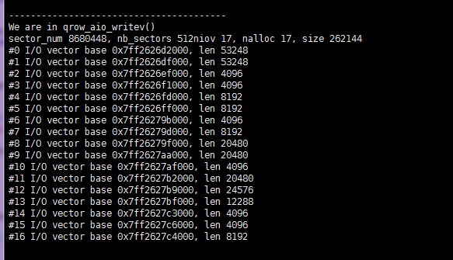

加上 –enable-kvm 后

./x86_64-softmmu/qemu-system-x86_64 –enable-kvm -m 1024 -boot order=cd -hda ../1.img -cdrom ../img/ubuntu-12.04.5-alternate-amd64.iso -vnc :2

1129 20:50开始

modprobe kvm

modprobe kvm-intel

记录重放机器上

./configure --prefix=/home/zhangyy/qrow/qemu-kvm-install

make –j5

make install

然后

root@debian-lr:/home/zhangyy/qrow/qemu-kvm-install# ./bin/qemu-img create -f qrow qrow.img 15G

然后

root@debian-lr:/home/zhangyy/qrow/qemu-kvm-0.12.5# ./x86_64-softmmu/qemu-system-x86_64 –enable-kvm -m 2048 -boot order=cd -hda /home/zhangyy/qrow/vm/qrow.img -cdrom /home/zhangyy/qrow/img/ubuntu-12.04.5-alternate-amd64.iso -vnc :2

每次都是卡在这里了

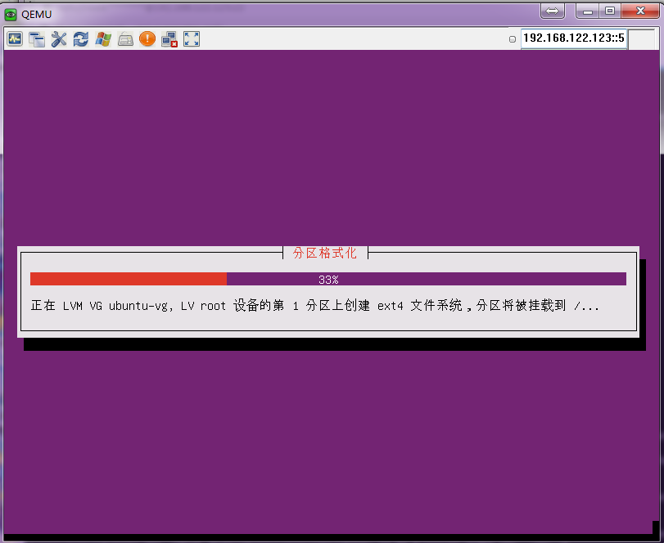

下面这里也是卡了很久很久

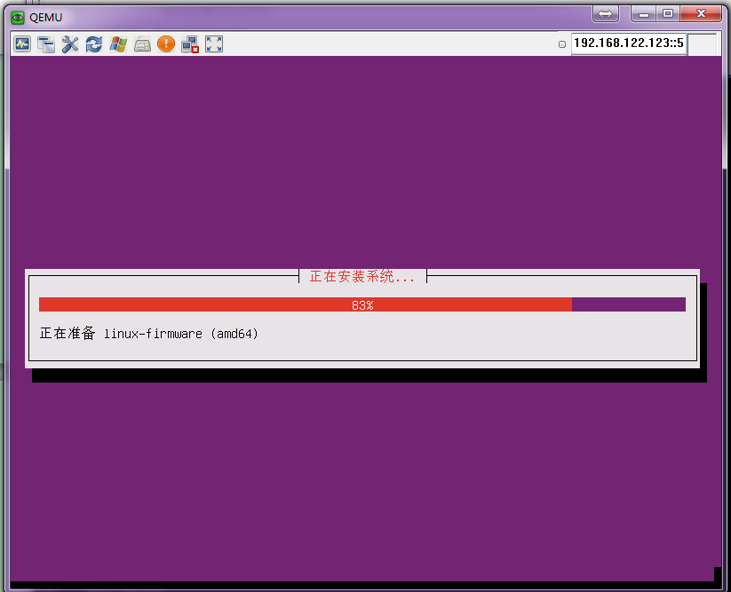

适当打印读写扇区起始号和读写长度的信息，便于后续开展实验改进

在vmware中的ubuntu12.04中

测试正常安装ubuntu12.04的时间，。，，禁掉打印信息，，，改进索引方式等

在根目录下执行：swapon swap

free

qrow_v3.h改进思路

增加适当大小的缓存

减少map数组的大小

减少update mete 和map文件的频率和次数（但是irow的也是跟我的一样，每次write就更新一次map文件的）